№ 267-368-605 Алексеева Л.А.
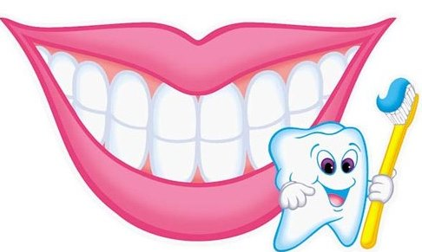
Соблюдай правила:
1.Чтобы злой волшебник не мог больше навредить вашим зубам, надо чистить зубы утром и вечером зубной пастой, она защитит вас от черного волшебства злого колдуна Кариеса. Колдун этой процедуры сильно боится.
2. Необходимо 2 раза в год ходить к зубному врачу-стоматологу на осмотр зубов, чтобы не подпустить Кариес к зубам.
3. А еще нельзя грызть грецкие орехи или твердые конфеты, а еще хуже – брать в рот всякие предметы, например, карандаши, металлические предметы, игрушки, палочки, так как на зубах образуются трещинки. Туда и попадают успевшие убежать от слюны микробы злого Кариеса или кусочки пищи, и тогда зубы начинают чернеть, гнить и болеть.
Соблюдая эти правила вы защитите свои зубы от кариеса.
БУДЬТЕ ЗДОРОВЫ!

_____________________________________________________________________________

№ 267-368-605 Алексеева Л.А.
Соблюдай правила:
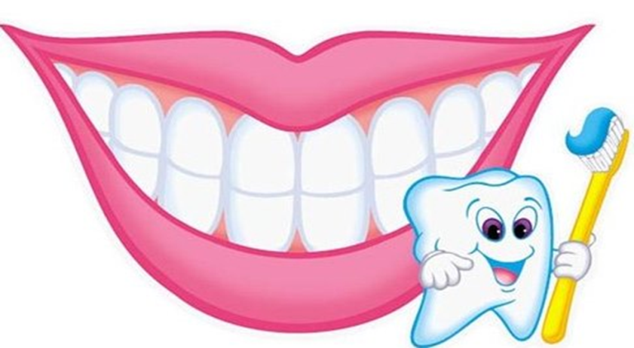
1.Чтобы злой волшебник не мог больше навредить вашим зубам, надо чистить зубы утром и вечером зубной пастой, она защитит вас от черного волшебства злого колдуна Кариеса. Колдун этой процедуры сильно боится.
2. Необходимо 2 раза в год ходить к зубному врачу-стоматологу на осмотр зубов, чтобы не подпустить Кариес к зубам.
3. А еще нельзя грызть грецкие орехи или твердые конфеты, а еще хуже – брать в рот всякие предметы, например, карандаши, металлические предметы, игрушки, палочки, так как на зубах образуются трещинки. Туда и попадают успевшие убежать от слюны микробы злого Кариеса или кусочки пищи, и тогда зубы начинают чернеть, гнить и болеть. Соблюдая эти правила вы защитите свои зубы от кариеса.

БУДЬТЕ ЗДОРОВЫ!

№ 267-368-605 Алексеева Л.А.
